110级血魔超变第三季独家版本
特色独家爆装玩法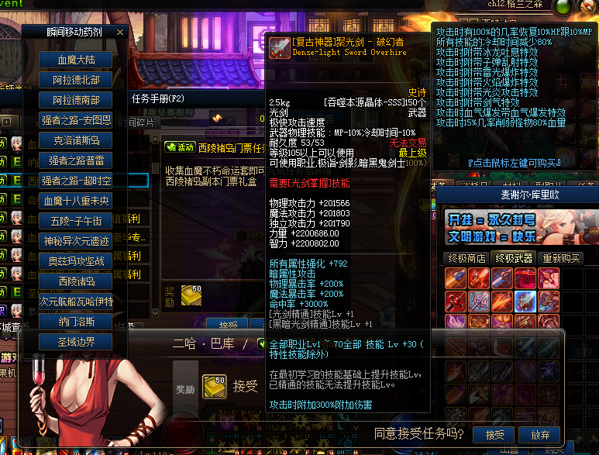
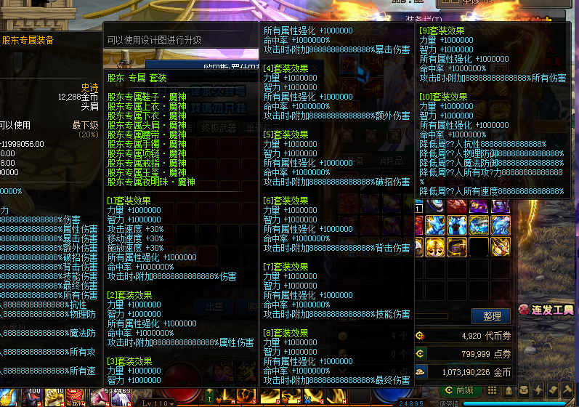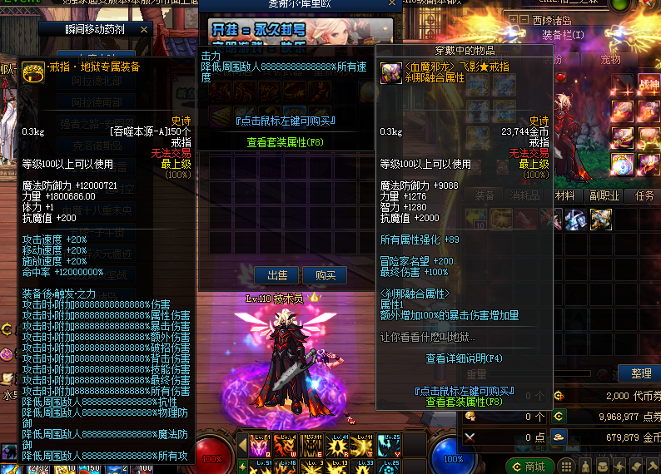
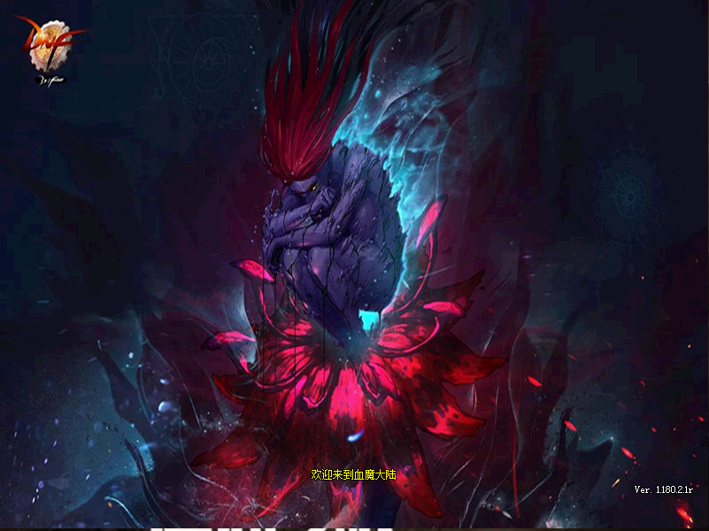转职介绍：
版本已经更新女鬼剑，魔枪士
男鬼剑士：极诣·剑魂，极诣·鬼泣，极诣·狂战士，极诣·阿修罗 ，极诣·剑鬼
女鬼剑士：剑宗，剑魔，剑帝，暗帝，刃影（二觉）
男格斗家：归元·气功师，归元·散打，归元·街霸，归元·柔道家
女格斗家：归元·气功师，归元·散打，归元·街霸，归元·柔道家
男神枪手：重霄·漫游枪手，重霄·枪炮师，重霄·机械师，重霄·弹药专家
女神枪手：重宵·漫游枪手，重宵·枪炮师，重宵·机械师，重宵·弹药专家
男魔法师：知源·血法师，知源·逐风者
女魔法师：知源·元素师，知源·召唤师，知源·战斗法师，知源·魔道学者
圣职者：神启·圣骑士，神启·蓝拳圣使，神启·驱魔师，神启·复仇者
魔枪：千魂·决战者，千魂·狩猎者
黑暗武士：自我觉醒
全职业3觉无cd
（职业选择请在游戏交流群内查询）

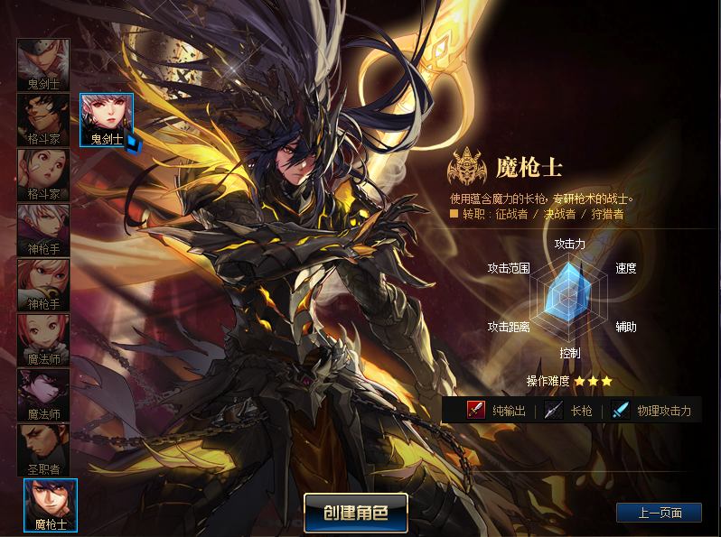
新人上线：
商城购买2888新人礼包
（称号光环宠物一定要带新人豪华大礼包送的一阶段。礼包内含2个无CD宝珠，前期可以使用1个附魔到一阶段称号上面（后期可在宝珠大使NPC处使用消费证明兑换无CD宝珠）
点击赛丽亚领取满级胶囊
使用满级胶囊秒升满级

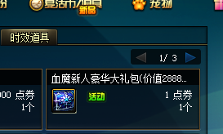点赛丽亚任务完成开启左右槽和移动药剂任务以及转职任务

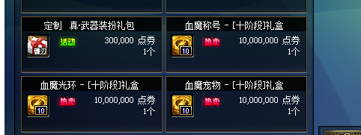游戏商场内还有超强十阶段称号宠物光环可以购买（商场点券可以通过泡点获取）

赛利亚相关任务完成后，飞血魔大陆
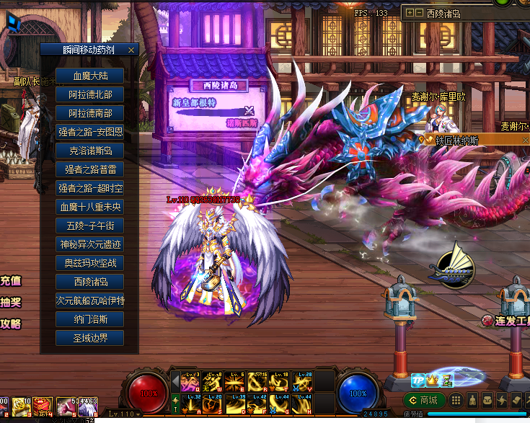
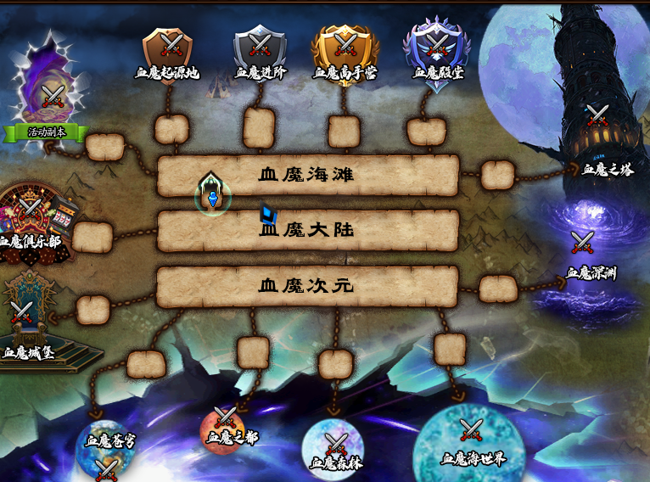

刷图顺序介绍
以下为装备进阶区域介绍：
（以下除了终极装备副本以外所有副本均会爆出成品装备，前期概率稍高，阶段越高副本内成品装备爆率越低)
血魔起源地（一阶段）
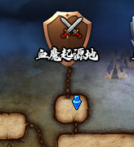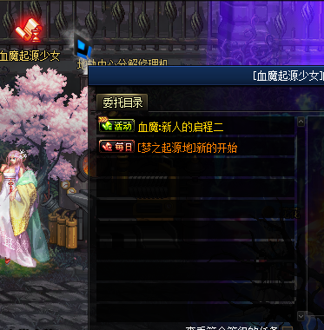
属性要求：无
超·星空裂缝副本：掉落〈血魔起源〉太初装备。（此装备是初始装备，必须有太初装备才能使用后续的材料升级装备）

黎明裂缝副本（此副本为搬砖副本）
可搬砖获得星源以及血魔原石。
（黎明裂缝副本门票在超·星空裂缝获取）

血魔进阶（二阶段）
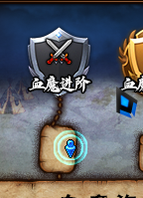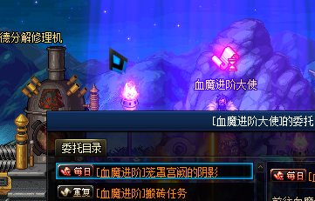
属性要求：抗磨18500 属强 2000
注* 可以在该区域的副本内获取第二阶段装备材料，在该区域NPC处购买二阶段装备设计图，使用二阶段材料将〈血魔起源〉太初装备升级成为〈血魔邪龙〉飞影装备

血魔高手营（三阶段）
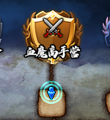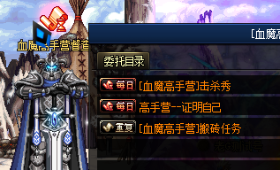
属性要求：抗磨25500 属强4500 命中 200
注* 可以在该区域的副本内获取第三阶段装备材料，在该区域NPC处购买三阶段装备设计图，使用三阶段材料将〈血魔邪龙〉飞影装备升级成为〈血魔尘海〉无月装备

血魔殿堂（四阶段）
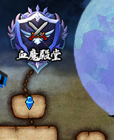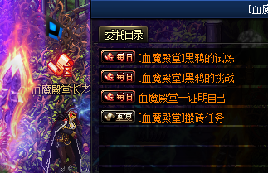
属性要求：抗磨 40000 属强10000 命中330
注* 可以在该区域的副本内获取第四阶段装备材料，在该区域NPC处购买四阶段装备设计图，使用四阶段材料将〈血魔尘海〉无月装备升级成为〈血魔星灵〉神念装备

血魔苍穹（五阶段）
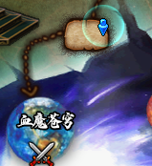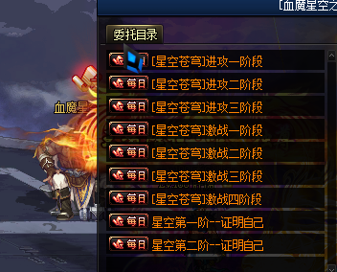
属性要求：
一阶段抗磨67000 属强18500 命中 500
二阶段抗磨 75000 属强22000 命中 1240
注* 可以在该区域的副本内获取第五阶段装备材料，在该区域NPC处购买五阶段装备设计图，使用五阶段材料将〈血魔星灵〉神念装备升级成为
一阶段〈血魔焚天〉炼狱装备
二阶段〈血魔九幽〉破海装备

血魔之都（六阶段）
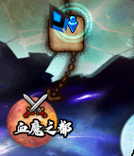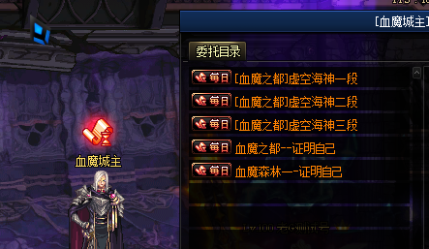
属性要求：抗磨96000 属强 28000 命中1500
注* 可以在该区域的副本内获取六阶段装备材料，在该区域NPC处购买六阶段装备设计图，使用六阶段材料将〈血魔九幽〉破海装备升级成为〈血魔混沌〉虚空海神装备

血魔森林（七阶段）
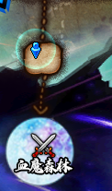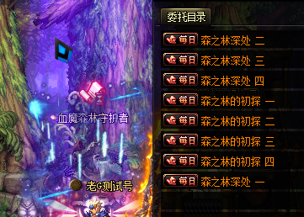
属性要求：抗磨118000 属强 45000 命中2500
注* 可以在该区域的副本内获取六阶段装备材料，在该区域NPC处购买六阶段装备设计图，使用六阶段材料将〈血魔混沌〉虚空海神装备升级成为〈血魔青莲〉创世装备

其他地图介绍：
血魔之塔：
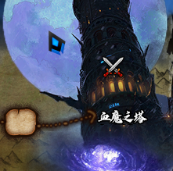
魔兽副本：

掉落魔兽山脉碎片，可以在血魔之塔区域内NPC处兑换魔兽山脉之核（可以兑换各阶段魔兽礼盒开出各阶段装备，称号光环宠物，材料等等）
百团大战副本：

百团大战副本内掉落消费证明，高级珍贵礼盒（珍贵礼盒可开出各种材料，装备）
消费证明可以在赛利亚处完成血魔累计奖励任务。完成消费任务可以获取大量的道具以及心悦每日礼盒，无限门票礼盒，是极其重要的白嫖任务之一，所以建议各位玩家尽量多攒消费证明

血魔俱乐部副本介绍：
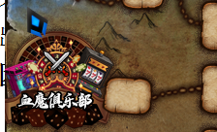
秘境：
掉落血魔积分，可在血魔俱乐部-索西雅NPC商场内购买增幅卷等等商品

荒废之地：
掉落金碧玉石，技能符石碎片

无法地带：
掉落：皮肤之心(用于兑换地狱火皮肤）
终末引导、裂缝注视者：
掉落：终末结晶碎片、董青石（搬砖收益最高地图）

团本：
属性要求：抗磨 25000 属强5000-11000 命中 100-200
团本属强和命中是递增方式

超级团本：
属性要求 抗磨57000 属强 18000-28000 命中 500-1300
团本属强和命中是递增方式
（例：第一个房间命中要求为500，第二个房间则是600，第三个房间700 以此类推）
（团本，超级团本开放时间为：中午12-3点，晚上6-12点）
注* 团本和每日原石副本进入次数为共用，所以每天要留2-3次打团本的次数。

定制副本爆率：
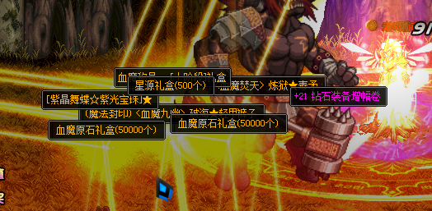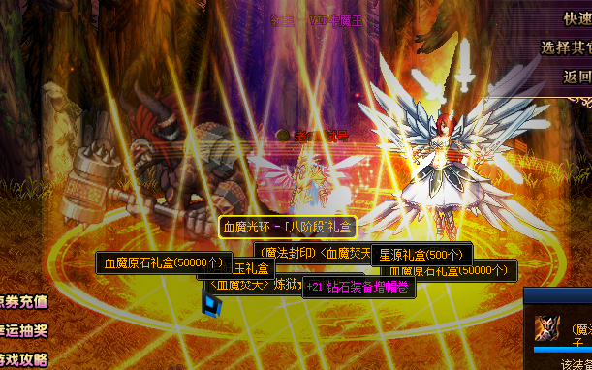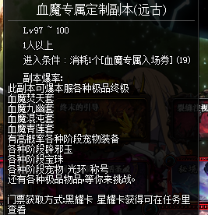
星耀卡和黑耀卡每天可以领定制门票，直接爆高级装，双卡值得拥有

地图NPC分布：
主要地区为 血魔沙滩以及血魔大陆2个区域。
血魔沙滩 NPC：回收-小狐娘，血魔增幅抽奖机
特殊商店（端午活动-商店）
血魔大陆 NPC：
1.血魔宝物大使（可购买增幅卷，保护卷，原石礼包，矛盾礼盒等等物品）
2.血魔门票大使（可以购买本服所有副本门票）
3.血魔材料大使（可以兑换装备称号光环宠物升阶材料，以及门票兑换材料）
4.血魔装扮大使（可以使用材料兑换升级各种阶段皮肤）
5.血魔宝珠大使（可以使用宝珠材料兑换1-7星宝珠）
6.血魔宠物大使（可以升级宠物，兑换神器，史诗，神话CP护石，以及可以升级宠物装备）
7.血魔称号大使（可以升级称号）
8.血魔光环大使（可以升级光环）
血魔俱乐部：
索西雅（可以使用血魔积分兑换增幅卷，星源，血魔原石）

血魔护石CP：
本服技能护石分：神器——史诗——神话。
目前只加强了部分神话护石的效果，所以会导致神器护石，史诗护石的属性看起来会很差。神器护石，史诗护石以及部分没有得到特性加强的护石会在后续

血魔名望值系统：
实时更新数据，更换新装备是否有提升再也不用去计算了，清晰可见。
名望等级提升后，伤害也会适应得到等量提升。
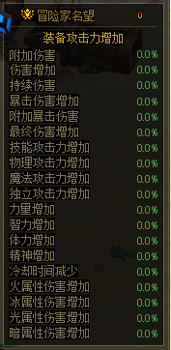
（名望值面板关闭：打开个人信息面板，单击右下角附加信息可关闭，如果单击无效请手动拖拽至屏幕外看不见的地方）
地图NPC分布：
主要地区为 血魔沙滩以及血魔大陆2个区域。
血魔沙滩 NPC：回收-小狐娘，梦幻增幅抽奖机
特殊商店（端午活动-商店）

血魔大陆 NPC：
1.血魔宝物大使（可购买增幅卷，保护卷，原石礼包，矛盾礼盒等等物品）
2.血魔门票大使（可以购买本服所有副本门票）
3.血魔材料大使（可以兑换装备称号光环宠物升阶材料，以及门票兑换材料）
4.血魔装扮大使（可以使用材料兑换升级各种阶段皮肤）
5.血魔宝珠大使（可以使用宝珠材料兑换1-7星宝珠）
6.血魔宠物大使（可以升级宠物，兑换神器，史诗，神话CP护石，以及可以升级宠物装备）
7.血魔称号大使（可以升级称号）
8.血魔光环大使（可以升级光环）

血魔俱乐部：
索西雅（可以使用血魔积分兑换增幅卷，星源，血魔原石）
强者之路--安图恩
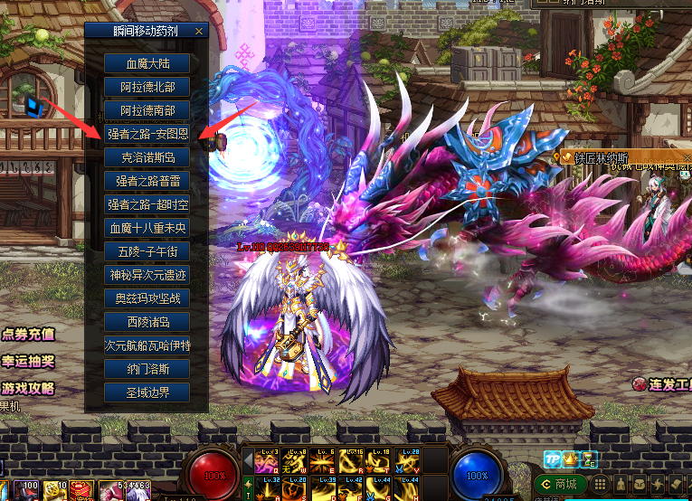
掉落神器护石材料（可在血魔宠物大使出兑换高阶护石材料）

强者之路--普雷
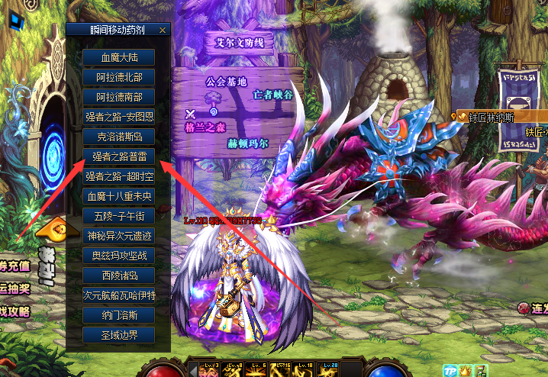
掉落神话护石材料（可在血魔宠物大使出兑换神话技能护石袖珍罐）

掉落独家辟邪玉合成升阶材料

疲劳：（刷完之后可以使用无限制的疲劳药，可以在签到以及各种活动中获取）

伤害优化及字体：
伤害优化：
附加白字伤害优化，技能攻击力、额外黄字伤害、额外暴击伤害、最终伤害。
全部真实有效。普通暴伤只取最高值，额外暴伤可无限叠加。黄字伤害同理！
直接体验游戏后面跟着任务一直做上去，奥兹玛还有新出的110级的副本装备等等。
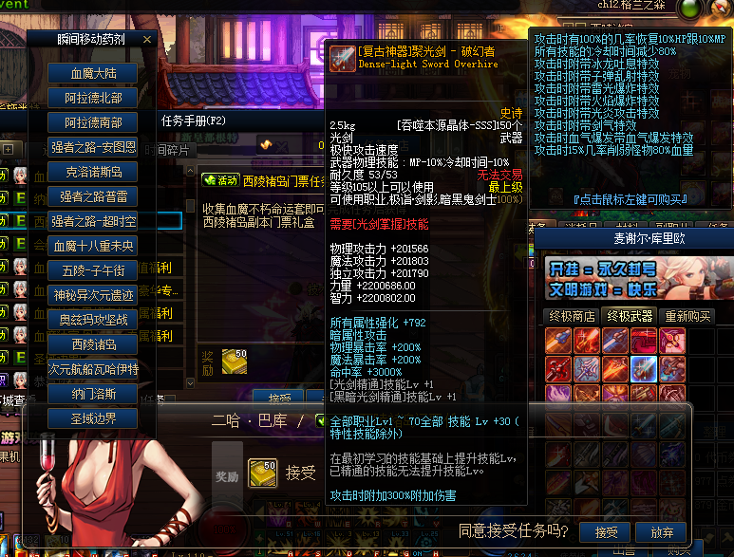
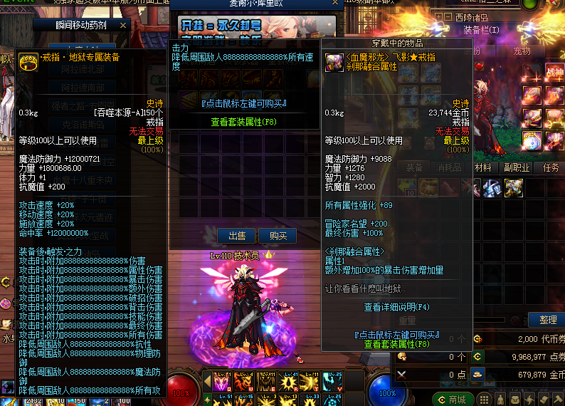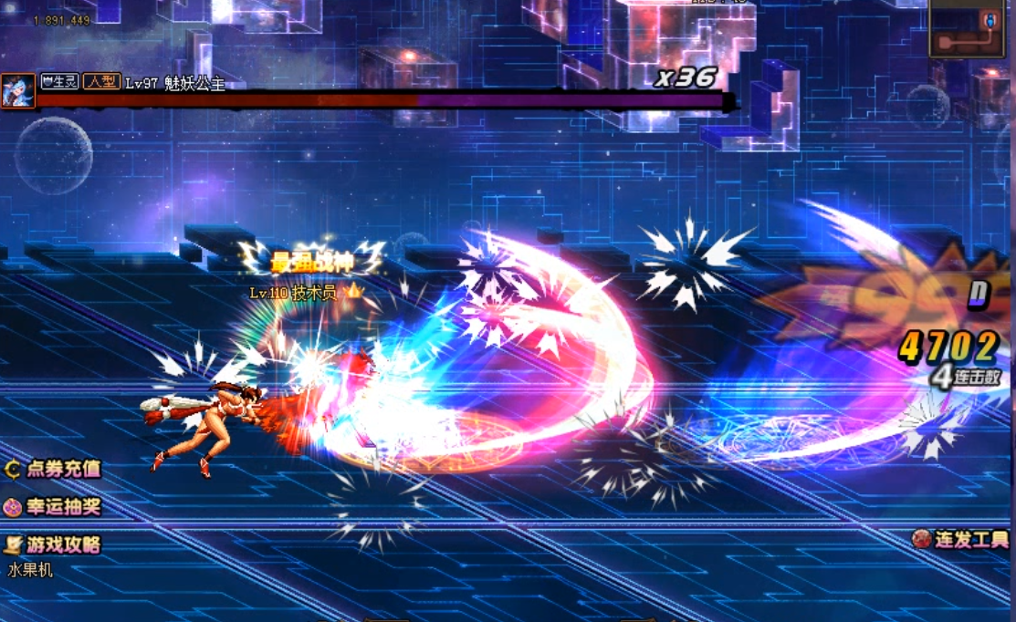
字体皮肤仓库：副本在血魔之塔

本服独家装备回收系统，可套装回收，也可单件装备回收
（回收装备也是收益不错的一种搬砖选择）